تطوير مخطط ارشادي للخدمات المتعلقة بإدارة مخرجات البحث العلمي

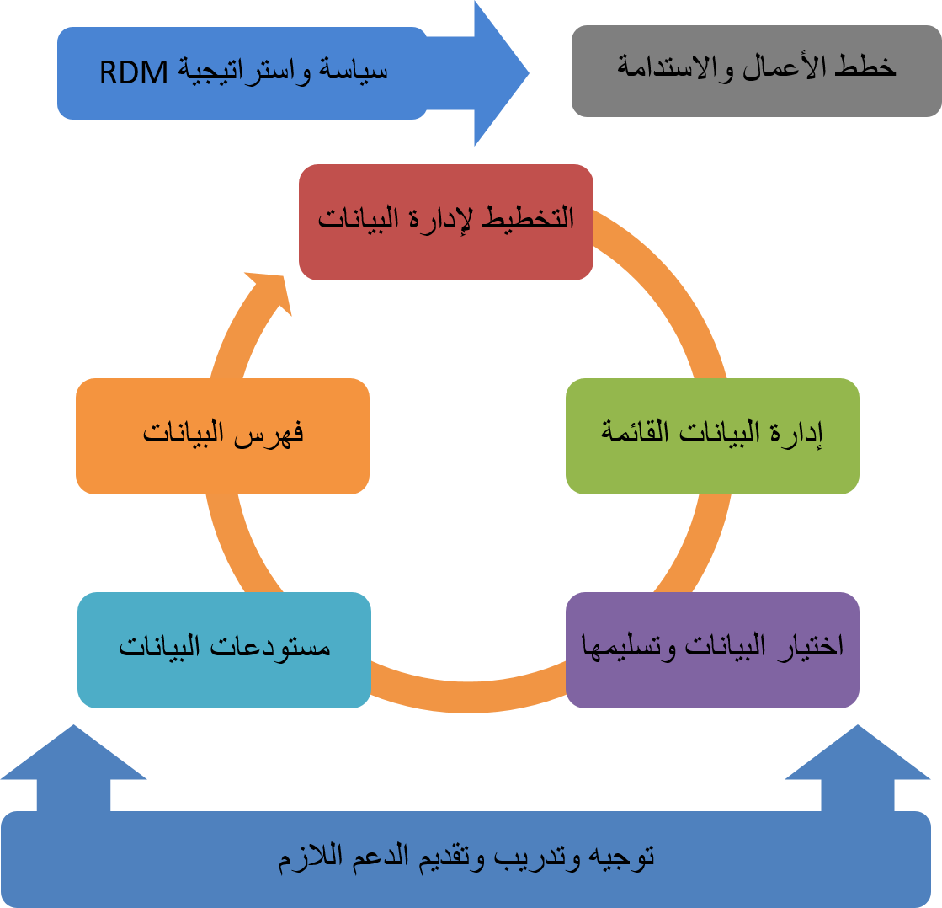

* في فريق العمل المؤسسي الخاص بك ، حلل جميع المكونات المحتمل لزومها لتقديم خدمة إدارة مخرجات البحث العلمي والتي تمت مناقشتها حتى الآن. يرجى خلال المناقشة محاولة تنفيذ الآتي:
* قم بصياغة جميع الإجراءات اللازمة للمؤسسة.
* حاول تحديد الأوليات والاطر الزمنية – خذ بعين الاعتبار المكاسب السريعة.
* اختر الأشخاص والمسؤوليات الضروريين لتنفيذ المخطط.

|  |  |  |  |
| --- | --- | --- | --- |
| **تكاليف** | **الاطار الزمني (قصير-متوسط-أو طويل الاجل)** | **الأشخاص والمسؤوليات المطلوبة** | **الإجراء** |
|  |  |  |  |
|  |  |  |  |
|  |  |  |  |
|  |  |  |  |
|  |  |  |  |
|  |  |  |  |